* Duidelijker en preciezer over campagne middelen. Waarom gebruik je facebook enz. met bronnen.
* Goede opbouw maken. Dat het goed bij elkaar aansluit.
* Nadenken over kosten posters en of we het wel in willen zetten.
* Facebook NA de stunt zetten in de customer journey. Of facebook advertentie.
* Grote zorg: mediastream analoog, meer focus op digitaal.
* Over twee weken de contentstrategie (en posters) inleveren de 29ste
* De website straalt niet echt sfeer uit dat wij neer proberen te zetten met het festivalt

## Hoe krijgen we volgers op Instagram en facebook

**Waarom Facebook en instagram?**

* 92 procent van de Nederlandse 25- tot 34-jarigen bezoekt internet via meerdere apparaten.
* Facebook is het meest gebruikte sociale platform in Nederland.
* Instagram is het op een na meest gebruikte sociale platform in Nederland.
* 2,1 miljoen Nederlanders zeggen Instagram te gebruiken, waarvan 992.000 dagelijks. De app is vooral populair onder jongeren en 20- tot 39-jarigen.
* Facebook zorgt voor naamsbekendheid, in het begin via ad’s.
* Kans om creatief om te gaan met marketing.

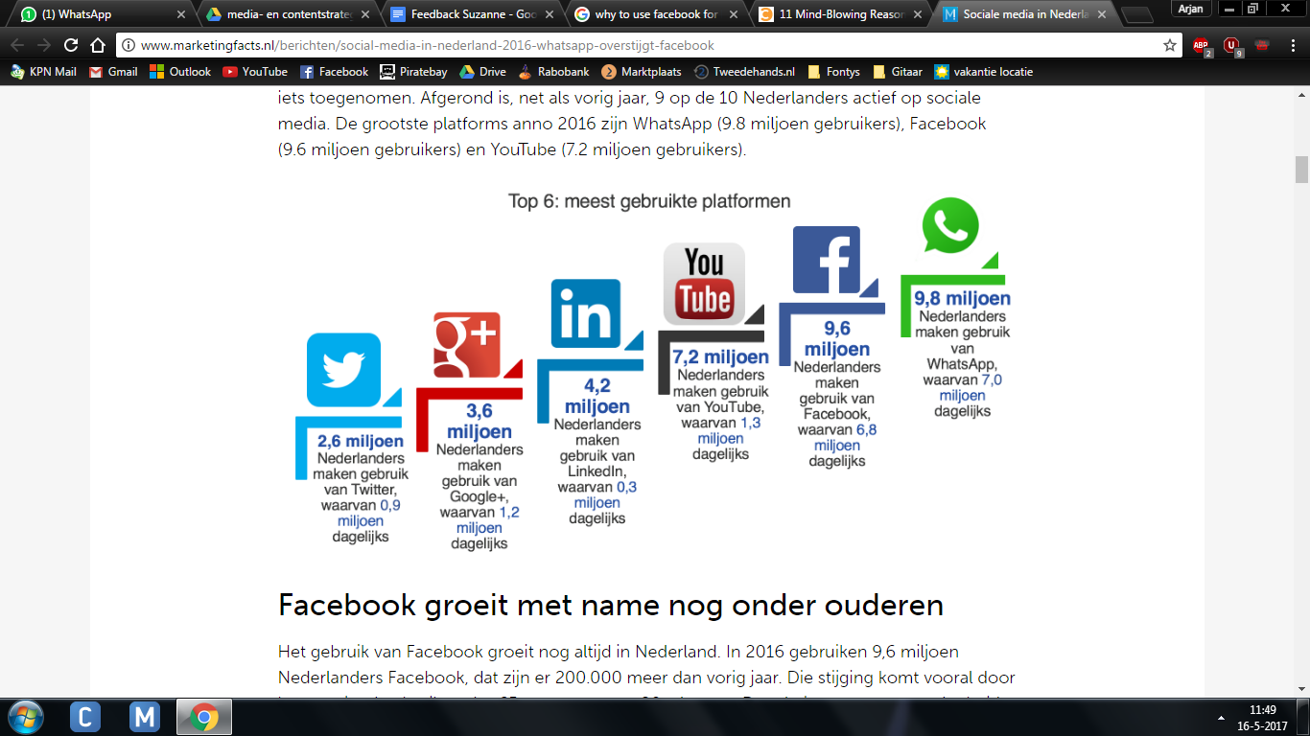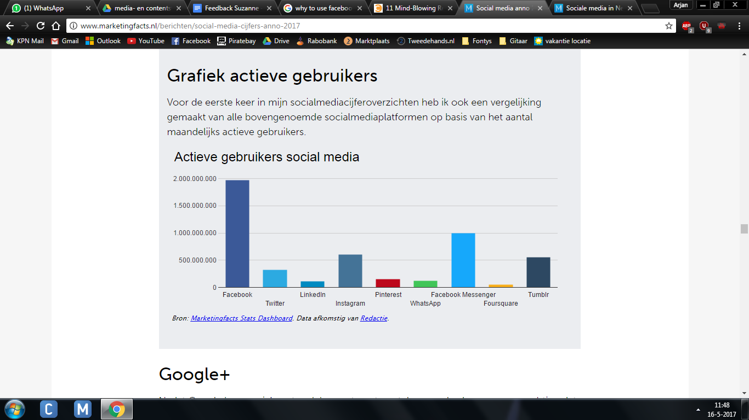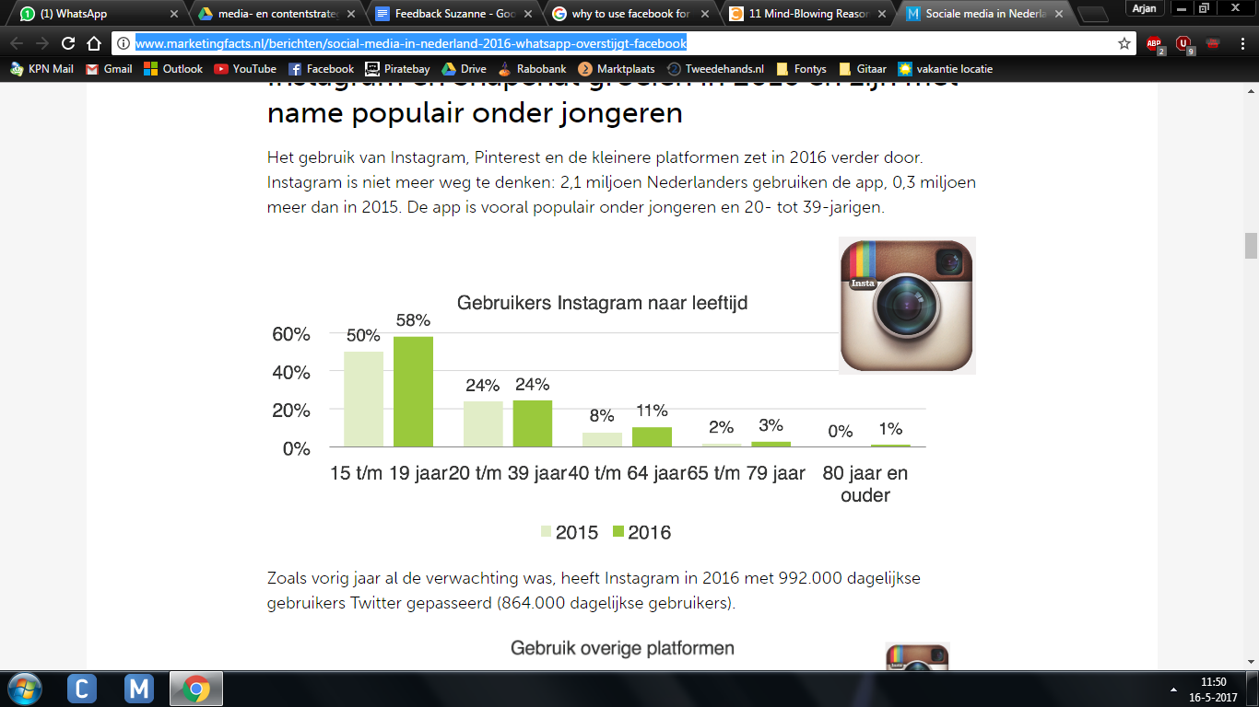

<http://www.marketingfacts.nl/berichten/social-media-cijfers-anno-2017>

<http://www.marketingfacts.nl/berichten/social-media-in-nederland-2016-whatsapp-overstijgt-facebook>

<https://www.inventis.be/blog/social-media/waarom-facebook-goed-kan-zijn-voor-je-bedrijf/382/>

**Facebook:**

* Zinvolle inhoud.
* Gebruik de **juist keywords in de titel** van de Facebook pagina. Zo verschijnt de Facebook pagina regelmatig in de resultaten van de zoekmachines.
* Facebook advertenties. Op Facebook kun je getarget adverteren. Grofweg kun je adverteren op demografische kenmerken, zoals land, stad, leeftijd, geslacht, opleiding en nog veel meer. Je kunt ook op interesse adverteren. Wij zullen een **looptijdbudget** aanmaken: dit is het bedrag dat je bereid gedurende de looptijd van een advertentieset te besteden.
* Stel vragen in je post om meer interactie aan te gaan.
* Plaats afbeeldingen en video’s (kort) om je poster groter op het scherm weer te geven en om meer aandacht te trekken.
* Plaats rond tijden dat je doelgroep online is zodat je doelgroep je actief ziet.
* Geef iets weg, mensen houden van gratis.
* Tag grotere pagina’s (zoals Het Gelders Orkest) om lezers van hun pagina’s te trekken.
* Verras je lezers met grappen of persoonlijke/aangrijpende berichten. Zo komt er meer emotie in het spel.
* Geef een duidelijke reden om je pagina te liken, wat heeft die persoon eraan.
* Bied dingen aan in ruil voor een pagina like. (bij Google bv. gratis 10gb Google Drive opslag)
* Goede klantenservice aanbieden.

<http://ernohannink.nl/25-tips-voor-meer-fans-en-volgers-op-je-facebook-pagina/>

<https://www.frankwatching.com/archive/2011/08/22/hoe-krijg-je-10-000-fans-voor-je-facebook-pagina/>

<https://www.facebook.com/business/help/214319341922580>

<http://www.blogaholic.nl/blogtips/meer-facebook-likes-genereren/>

<http://blog4leads.nl/de-eerste-paar-duizend-volgers-op-je-facebook-bedrijfspagina/>

**Instagram:**

* **Like foto’s.** Één van de beste manieren om meer volgers te krijgen op Instagram is het liken van andermans foto’s.
  + Ga naar de ‘verken’ pagina en kijk naar de meest populaire foto’s, like deze foto’s. Deze accounts hebben veel volgers, wanneer je een foto van ze liked zit de kans erin dat ze je gaan volgen.
  + Zoek naar foto’s van mensen, dingen of plaatsen die ons interesseren, met gebruik van hash tags. Like hier wederom zoveel mogelijk foto’s.
* **Reageer op foto’s.** Naast het liken van andermans foto’s is het ook zeer effectief om erop te reageren.
  + Dit geeft het meer een persoonlijk tintje, en mensen zullen zich gevleid voelen door de aardige reacties dat ze je nog sneller zullen volgen.
* **Voorzie je foto’s van tekst.** Hoewel Instagram eigenlijk alleen maar uit foto’s bestaat, is het belangrijk om de kracht van woorden niet te vergeten. Grappige, slimme of unieke reacties of vragen als ondertiteling bij je foto is een goede manier om te communiceren met je huidige volgers en om nieuwe te krijgen.
  + Geef een kleine uitleg over de foto die je plaatst, of wat het verhaal erachter is.
  + Stel vragen, dit moedigt mensen aan om te reageren op je foto.
  + Maak gebruik van CTA’s (Call To Action) bij je foto’s. Bijvoorbeeld, maak een foto van wat je aan het doen bent, vervolgens kun je iedereen vragen om een foto te maken van wat ze aan het doen zijn en het te posten met #bedenkeenhashtag. Dit moedigt je volgers aan om hun eigen foto’s te maken en jouw hash tag te gebruiken.
* **Instagram advertenties.** Waarbij andere social media zich focussen op zowel tekst als beeld, is Instagram bij uitstek perfect om visueelde boodschap over te brengen. We kunnen gebruik maken van één afbeelding, carrousel en video advertentie. Facebook is gekoppeld met Instagram. Hiervoor zal net zoals bij Facebook een looptijdbudget zijn.

<https://eenstapvoor.nl/hoe-krijg-je-meer-volgers-op-instagram/>

<https://geheimvandesmith.nl/adverteren-op-instagram/>

## Zorgen dat je wordt gevonden in google op de juiste zoekwoorden.

Zoekwoorden zijn de woorden waarmee je zoekt, ofwel de woorden die je invoert om iets te vinden met een zoekmachine. Met deze woorden vind je pagina’s die gericht zijn op dit onderwerp, deze verschijnen in de zoekresultaten. Zoekwoorden zijn dus erg belangrijk om toe te voegen voor onze website. Zo kunnen bezoekers ons eerder vinden. Ook voor Google zijn de zoekwoorden die we gaan gebruiken erg belangrijk. Ze bepalen mede de positie van de website binnen de zoekresultaten.

Om de zoekwoorden te bepalen gaan we een onderzoek doen. Allereerst is het belangrijk om na te denken over het woord waarmee we gevonden wilt worden. Daarna is het verstandig om te bekijken hoe groot het zoekvolume is van de bepaalde zoekwoorden. Dit doen we door een hulpprogramma zoekwoorden: de [Keyword Tool](http://adwords.google.nl/o/Targeting/Explorer?__u=1000000000&__c=1000000000&ideaRequestType=KEYWORD_IDEAS) van Google Adwords. Het zoekwoord kan hier worden ingevuld en kan je bekijken wat het zoekvolume is van dit zoekwoord. Ook worden er andere opties getoond.

<https://www.karelgeenen.nl/termen/zoekwoorden/>

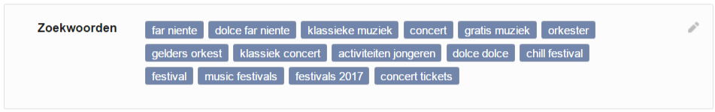

Dit zijn de zoekwoorden die we gaan gebruiken. Deze zullen we gebruiken in de:

* URL: De URL is een mooie plaats voor de belangrijkste zoekwoord die zwaar meetelt voor Google.
* Menu: menu is een belangrijk item voor de navigatie van de site. Een zoekwoord hierin is erg waardevol.
* Metadescription: Deze vertelt de zoekmachine waar de pagina over gaat. Dit wordt ook getoond als beschrijving in de zoekresultaten.
* Titel van de pagina: De (meta)title wordt ook getoond in de zoekresultaten en is daarom belangrijk.
* Afbeeldingen: Ook in afbeeldingen kunnen de zoekwoorden staan. Denk ook aan de bestandnaam, alt tekst en beschrijving.
* Tekst: Uiteraard in de tekst zelf.
* Titels: Titels vertellen waar de tekst over gaat en zijn daarom belangrijk voor de zoekmachine. Een zoekwoord daarin is waardevol. <h1> heeft meeste waarde, dan <h2> etc.

<http://websiteoptimalisatie.net/waar-plaats-je-zoekwoorden/2012/10/>